KANN Randstein

KANN Baustoffwerke

Eigenschaften

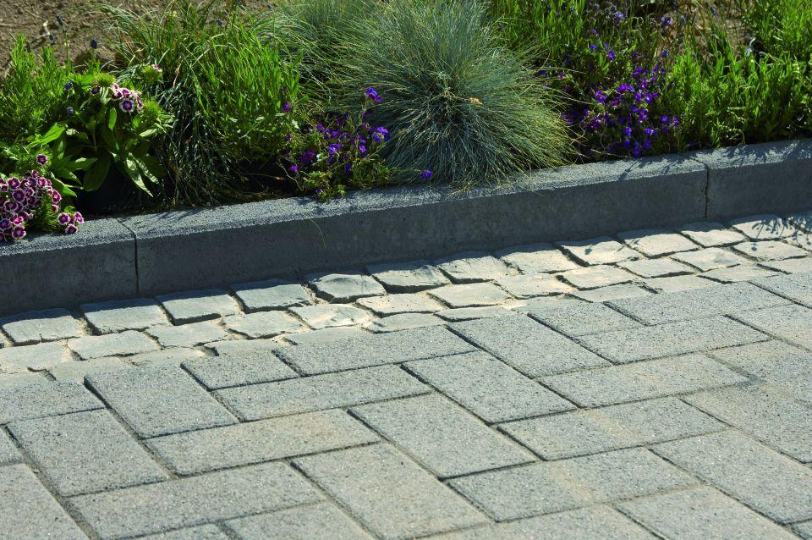

Farbton

anthrazit, braun, dunkelgrau, grau, rot

Oberfläche

gewaschen, glatt, wassergestrahlt

Werkstoff

Beton

Breite (mm)

45,00 - 250,00

Höhe (mm)

100,00 - 500,00

Länge (mm)

220,00 - 1.000,00

Kantenausführung

gefast, halbrund, Nut und Feder

Gewicht längenbezogen (kg/m)

12,00 - 92,00

Winkel (Grad)

90,00

Erfüllt Richtlinie

EN 1340 D I T, DIN 483 (2005-10)

Eigenschaften

½-runde Variante mit Nut- und Federsystem, Zubehör Randstein passend zu RS 50 x 250